**Міністерство освіти і науки України**

**Західноукраїнський Національний Університет**

**Факультет комп’ютерних інформаційних технологій**

**Кафедра інформаційно-обчислювальних систем і управління**

Звіт про виконання

Лабораторної роботи №2

з дисципліни

“Методи та системи штучного інтелекту”

Виконав:

Студент групи КН-32

Наконечний М.В.

Тернопіль 2024

**Тема:** Побудова регресора методом k-найближчих сусідів (k-nn).

**Мета:** Отримати навички з аналізу даних з використанням регресора за методом k-найближчих сусідів (k-nn).

Хід роботи

1. Згенерувати випадковий набір даних в діапазоні 1000 значень
2. Нормалізувати значення (рис. 1 - рис. 2)

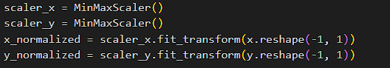

Рис. 1

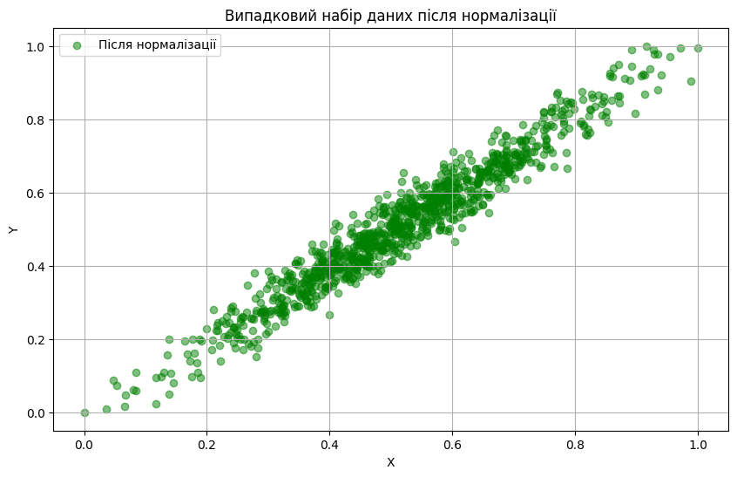

Рис. 2

1. Розділити існуючі записи на навчальну і тестову вибірки (рис. 3 - рис. 4)

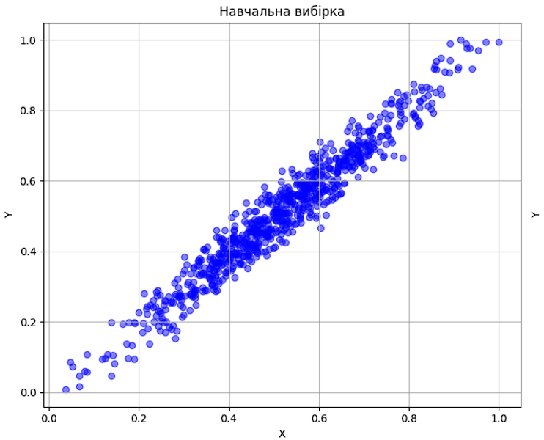

Рис. 3

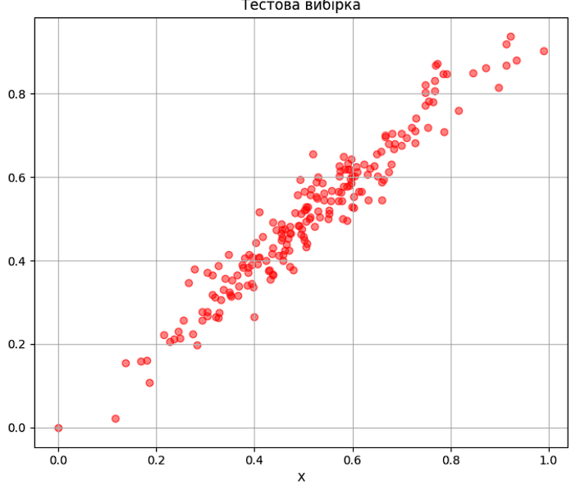 Рис. 4

1. Навчити KNN-регресор з різними значеннями K (рис. 5 - рис. 9)



Рис. 5

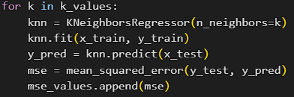

Рис. 6

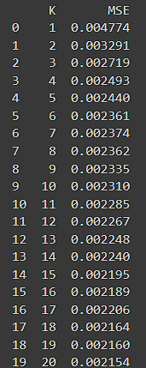

Рис. 7

1. Вибрати величину для найкращих показників якості регресії у тестовій вибірці (рис. 6 - рис. 7)

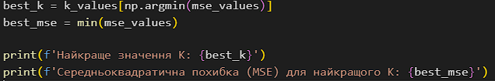

Рис. 8



Рис. 9

1. Здійснити візуалізації отриманих рішень (рис. 10 - рис. 13)

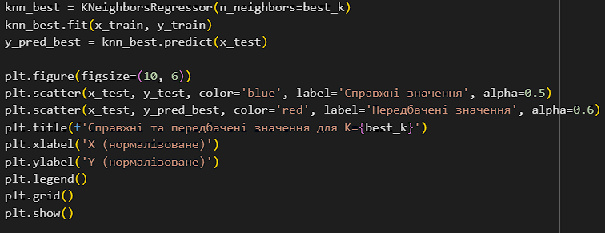

Рис. 10

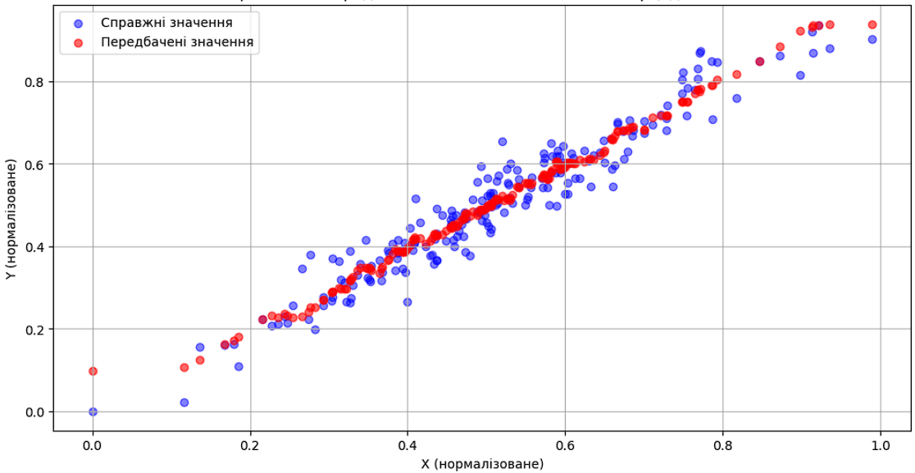

Рис. 11

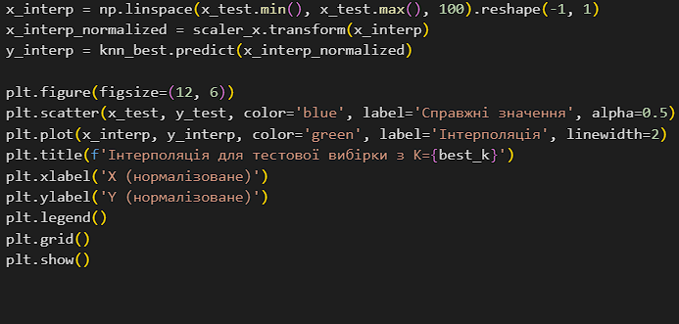

Рис. 12

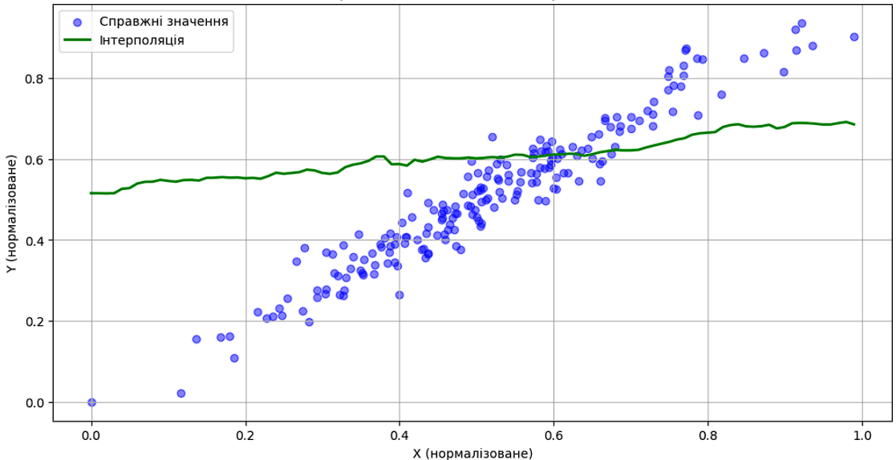

Рис. 13

**Висновок:** Отже, під час виконання лабораторної роботи було досліджено методи лінійної регресії. Було проведено аналіз даних, розділених на дослідну і тестову вибірки, з метою побудови моделей лінійної регресії та оцінки їх точності.